第一单元分析
 |  | 个人设计 | 备课组集体讨论意见
一 | 单元教材分析 | 本单元是在学生已经掌握两、三位数乘一位数算法的基础上，进一步学习两位数乘两位数的算法。这部分的内容是整数乘法学习过程中的关键环节之一。本单元主要提供现实的问题情境，让学生从中发现和提出新的计算问题，探索不同的计算方法，倡导算法多样化。同时合理安排口算、笔算和估算合理运用。 | 这个单元教学两位数乘两位数，是在两位数乘一位数的基础上安排的。具体的内容有：口算比较容易的两位数乘整十数，笔算两位数乘两位数，估计两位数乘两位数的积大约是几千几百（或几千）。没有安排新的实际问题，只是结合计算教学，巩固已经教学的一步或两步计算的实际问题的解答方法，发展解题思路、积累数量关系。
二 | 单元目标要求 | 1、经历探索两位数乘两位数方法的过程，会口算两位数乘整十数以及整十数乘整十数，会简单的估算，并会笔算两位数乘两位数，掌握两位数末尾有0 的简便算法。  2.培养估算的意识和验算的意识，体验解决问题策略的多样性。  3．鼓励学生独立思考，让他们运用已有的知识、方法、经验探索算法；让学生在与他人的交流中，获得成功的体验。 | 学生经历探索两位数乘两位数的方法过程，会口算两数乘整十数（各位都不进位）以及整数乘整十数，会笔算两位乘两位数，并会简单的估算。  学生在具体情境中，应用有关运算解决实际问题，能合理地运用口算、笔算或估算，体会解决问题策略的多样性，进一步发展数学思考，提高解决问题的能力  学生在探索算法和解决问题的过程中，感受数学与生活的联系，增强自主探索的意识，提高合作交流的能力，获得成功的体验，树立学习的信心。
三 | 单元设计意图 | 学习本单元是，学生已经具有一定的笔算经验。计算两位数乘两位数，最主要的是对两位数乘十位上的数的写法经验的欠缺。故而教授时，适当引导学生通过类推来理解基本算法，要充分利用学生已有的知识经验，理解或主动探索乘数末尾有0 的笔算简便方法。 | 教学两位数乘两位数的笔算，在列出算式28×12以后，不急于教学竖式怎样算，而是让学生用自己可能想到的办法计算。这样安排有三个目的，一是鼓励学生运用已有的知识经验解决新的问题，培养创新精神；二是为理解竖式计算积累感性认识；三是形成“蘑菇”那样的认知冲突，把学生带进新知识的最近发展区。
四 | 单元目标达成分析 | - 学生学会两位数乘两位数的算法，会口算两位数乘整十数及整十数乘整十数；  - 会笔算两位数乘两位数，注意特殊格式的书写；  - 会进行简单的估算，并能运用有关运算解决实际问题；  - 能感受从已知条件出发的解题思路，能用两步连乘正确解答简单的实际问题。
新桥实验小学数学学科教学设计
第六册 |  |  | 第一单元 | 课题：两位数乘两位数口算 |  | 日期： 月 日
班级：三（9 ）（10 ） |  |  | 人数：84 | 课时：1 |  | 执教：朱兴宁
教学目标：
（1）经历两位数乘整十数（各位都不进位）以及整十数乘整十数的口算过程，初步掌握两位数乘整十数以及整十乘整十数的口算方法。
- 在具体的情境中，应用口算解决相应的实际问题，感受数学与生活的联系。
- 在探索计算方法的过程中培养自主探索的意识和合作交流意识。
教学目标设计依据：
内容分析：
两位数乘整十数是笔算两位数乘两位数必须进行的一步，因此，在教学笔算两位数乘两位数前应该先教学两位数乘整十数。教学两位数乘整十数的安排是从两位数乘10开始，然后向两位数乘几十迁移。
学生分析：
学生已有的知识经验两三位数乘一位数,对于两位数乘两位数是第一次遇见,本节课主要讲的是两位数乘整十数的口算,学生的难处是口算的顺序以及如何在积的末尾添0、添几个0以及0的位置。同时还有涉及到估算,虽然学生已经接触过估算，但之前的估算是把一个数估成几十或者几百，本节课是把一系列的两位数估成一个整十数,对学生来说也比较难,讲解的时候要注意。
教学过程
时间 | 活动板块 | 教师活动 |  |  | 学生活动 |  | 交流预设
 | 常规积累  活动一：过程推进 | 口算练习：  13×2 22×4 3×30  50×2 13×4 6×40  一、教授新课  谈话：蔬菜美味又有营养，一天，李叔叔将自己培育出一批的新品种菜椒送给敬老院，看看他遇到了什么问题呢？  - 出示例1：  - 探究算法：问：12×10结果是多少？你是怎样想的？  引导：观察例题中的10箱菜椒是怎样摆放的，你能利用学过的知识计算出10箱菜椒一共有多少个吗？  追问：最喜欢哪一种方法？为什么？简便在哪里？ |  |  | 学生口算，汇报交流  指名说说50×2怎样想的？  学生仔细读题看图，获得了哪些数学信息？  学生尝试列式计算：  ⑴独立思考。  ⑵同桌交流。  同桌互说自己喜欢的方法并说明理由。 |  | 预设：  ①把10分成2个5：  12×5＝60 60×2＝120  ②把10分成9和1：  12×9＝108 108＋12＝120  ③把每箱12瓶分成10瓶和2瓶，10×10=100  10×2=20  100+20=120  ④由12×1＝12，可以想到12×10＝120
时间 | 活动板块 | 教师活动 |  |  | 学生活动 |  | 交流预设
 | 活动二、练习巩固  活动三、全课总结  活动四、练习设计 | 3、教学“试一试”  师：刚才大家已经会算12×10，对于以下几个式子大家会吗？自己试试看。  4、归纳：两位数乘整十数的方法：  5、教学例题2  出示例2情境图。  （1）提问：观察抽样得出的结果，你有什么发现？  （2）教师明确：这里每袋蒜头都大约30千克重，估算王大伯去年一共收获多少蒜头的时候就可以按每袋30千克估算，看60袋一共有多少千克。  （3）追问：这里为什么取每袋30千克进行估算？  教师小结：本节课我们学习了两位数乘整十数的口算以及它的简单实际应用估算，你能说给你的同桌听听吗？ |  |  | 学生口答，说说口算的方法  全班交流校对答案  同桌互说 方法：两位数乘整十数，可以先乘十位上的数，再在得到的数末尾添写1个0。整十数乘整十数，只要把0前面的数相乘，再在乘得的积的末尾添上两个0。  学生观察表格，小组讨论交流想法，如何估算？  学生列式计算  同桌互相说一说本节课的收获。 |  | 补充交流：20×30的口算方法。  预设：  1、用20×3，再添一个0；  2、用30×2，再添一个0；  3、用2×3，再添两个0。  引导学生认识有的比30千克少一些，有的比30千克多一些，即每袋蒜头都差不多重。
 | 活动二、练习巩固  活动三、全课总结  活动四、练习设计 | 基础练习：  1、完成想想做做第1,2两题  2、在课作本上完成第3,4,5题  拓展练习：  少先队员在烈士陵园栽树，栽了20行，每行11棵，一共栽了多少棵数？ |  |  |  |  | 全班交流答案  独立完成  提示：想想可不可以根据今天所学的知识解决这个问题？
板书设计：
两位数乘整十数的口算
口算：12×10=120（个） 20×30=600 估算：观察样本数据，估整再计算。
12×1=12 2×3=6
12×10=120 20×30=600
口算两位数乘整十数时，先把0前面的数相乘，然后再把0添上去，特殊的，对于几十乘几十时，先算几乘几，再添两个0。
新桥实验小学数学学科教学设计
第六册 |  |  | 第一单元 | 课题：两位数乘两位数笔算不进位乘 |  | 日期： 月 日
班级：三（9 ）（10 ） |  |  | 人数：84 | 课时：2 |  | 执教：朱兴宁
- 教学目标：
- 经历探索两位数乘两位数不进位乘计算方法的过程，会笔算两位数乘两位数不进位乘，会用交换乘数位置的方法验算乘法。
- 在具体的情境中，应用有关运算解决实际问题，体会解决实际问题的策略的多样性，进一步发展数学思考，提高解决问题的能力。
- 在探索算法和解决问题的过程中，感受数学与生活的联系，增强自主探索的意识，提高合作交流的能力。
- 教学目标设计依据：
（1）内容分析：这部分内容是本单元的重点。例题以购南瓜为题材，为了计算购12箱一共有多少个？列出算式24×12。例题不急于教学竖式的算法，仍然让学生应用已有的经验解决问题。这样一方面培养学生的探索精神，另一方面为学习笔算积累一些感性材料。学生可以估计，也可以通过已经掌握的计算来解决。在交流时要突出“番茄”卡通的算法，即先算10箱和2箱各有多少个，再合起来就是12箱一共有多少个，这种思路和竖式算理是一致的，应该让全体学生都理解这种方法。
（2）学生分析：
学生虽然已经掌握了初步的竖式计算的方法，本节课要迁移到两位数乘两位数上来，对学生来说还是比较困难的。首先是数位的问题，其次还要解决依次乘的问题。最后还要让学生掌握交换乘数的位置的方法验算乘法
教学过程
时间 | 活动板块 | 教师活动 |  |  | 学生活动 | 交流预设
 | 常规积累  活动一、过程推进 | 一、复习引入：  竖式：24×3= 31×5=  216×4= 326×2=  导入：同学们已经学会了一位数乘两位数、三位数的笔算方法，今天我们来学习两位数乘两位数的笔算方法。  二、教授新课  1、出示例3：  请你仔细观察这幅图，你能搜集到哪些数学信息？能提出什么问题？  2.明确问题：怎样才能求出24×12的准确结果呢？ |  |  | 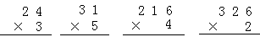  同学在自备本上独立完成，全班交流，请个别学生说说是如何竖式计算的，计算式要注意什么？  学生独立观察，  提出问题  列式计算  学生尝试解决，小组内交流、讨论、说说自己的算法： | 预设：一共有多少个迷你南瓜？  24×12  计算方法：  （1）6个2箱是12箱，2箱有 24×2=48个，有这样的6个两箱就是48×6=288个。  （2）10箱有24×10=240个，2箱有24×2=48
时间 | 活动板块 | 教师活动 |  |  | 学生活动 | 交流预设
 | 活动二、练习 | 3、竖式计算。  2 4  × 1 2  4 8 (2箱的个数)  2 4 （10箱的个数)  2 8 8 (12箱的个数)  启发：你是怎样想的？理由是什么？  4、归纳算法。  追问：跟我们以往学习的竖式计算有什么不一样？ |  |  | 竖式计算的学生板演计算过程  学生说说计算的过程及每一步得数表示的意义，总结出正确的竖式 | 个，合起来12箱  240+48=288个。  （3）有的学生可能用竖式计算
 | 活动二、练习 | 基础练习：  1、指导完成“试一试”  提出要求：交换12和24的位置让学生计算。  明确：用这种方法可以对乘法算式进行验算。  引导小结：交换两个乘数的位置再算一遍的方法来进行验算。（培养验算的习惯，养成验算意识。）（板书）  2、独立完成想想做做第1、2、5两题  独立完成的同时，要求学生说说每一步算的是什么？  3、在课作本上独立完成第3,6两题  拓展练习：  32位同学在运动场上练习接力跑，平均每位同学跑98米，他们一共跑了多少米？ |  |  |  | 学生独立完成  同桌交流，校对答案  学生独立完成  全班校对答案
板书设计：
两位数乘两位数的笔算（不进位）
24×12=288（个）
验算方法：交换两个乘数的位置再算一遍
2 4
× 1 2
笔算方法：先用第二个乘数个位上的数字去乘第一个乘数，得数的末尾和乘数的个位对齐；再用第二个乘数十位上的数字去乘第一个乘数，得数的末尾和乘数的十位对齐，最后把两次乘得的积相加。

4 8 (2箱的个数)
2 4 （10箱的个数)
2 8 8 (12箱的个数)
新桥实验小学数学学科教学设计
第六册 |  |  | 第一单元 | 课题：两位数乘两位数笔算进位乘 |  | 日期： 月 日
班级：三（ 9）（ 10 ） |  |  | 人数：84 | 课时：3 |  | 执教：朱兴宁
教学目标：
经历探索两位数乘两位数进位乘计算方法的过程，会笔算两位数乘两位数进位乘，会用交换乘数位置的方法验算乘法。
在具体的情境中，应用有关运算解决实际问题，体会解决实际问题的策略的多样性，进一步发展数学思考，提高解决问题的能力。
在探索算法和解决问题的过程中，感受数学与生活的联系，增强自主探索的意识，提高合作交流的能力。
教学目标设计依据：
（1）内容分析：这部分内容是本单元的重点。例题以买南瓜为题材，为了计算买53箱要花多少钱列出算式24×53。例题不急于教学竖式的算法，仍然让学生应用已有的经验解决问题。这样一方面培养学生的探索精神，另一方面为学习笔算积累一些感性材料。学生可以估计，也可以通过已经掌握的计算来解决。在交流时要突出“番茄”卡通的算法，即先算10个月和2个月各要多少钱，再合起来就是12个月要的钱，这种思路和竖式算理是一致的，应该让全体学生都理解这种方法。
（2）学生分析：
学生已经学习了两位数乘两位数的不进位竖式，今天的内容是两位数乘两位数笔算进位乘，进位在以往的教学中已经遇到过，所以本节课的内容对学生而言并不是很难，但是还是要详细讲解提高正确率。
教学过程
时间 | 活动板块 | 教师活动 |  |  | 学生活动 |  | 交流预设
 | 常规积累  活动一、过程推进 | - 复习导入：  竖式：22×23= 32×31=  43×21=  提问：在刚才计算三道笔算题的时候，有什么值得注意的地方？  - 教授新课  1、出示例4：  每箱迷你南瓜24个，53箱一共有多少个？  2、对于这一道算式，你会用竖式计算吗？让我们大家一起来用竖式算一算。 |  |  | 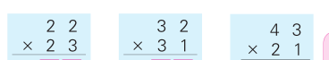  同学在自备本上独立完成，全班交流，请个别学生说说值得注意的地方。  学生一起回答，并口头列式  学生独立计算 |  | 交流笔算法则：  从个位乘起，乘到哪一位积就写在哪一位上，哪一位满几十向前一位进几。
时间 | 活动板块 | 教师活动 |  |  | 学生活动 |  | 交流预设
 | 活动二、练习 | 3、交流展示：竖式计算的学生板演计算过程。（选择有代表性的几种。）  启发：你是怎样想的？理由是什么？  4、 归纳算法。  第二步怎么算的？  第三步怎么算的？  竖式计算要注意什么？  5、今天你有什么收获？ |  |  | 学生说说计算的过程及每一步得数表示的意义，总结出正确的竖式。  2 4  × 5 3  7 2  1 2 0  1 2 7 2 |  | 学生列完算式后独立验算。  注意：满几时要向前一位进几，前一位乘后，不要忘记加上进上来的数。
 | 活动二、练习 | 基础练习：  1、完成数学书想想做做第1题  要求：先同桌互说计算步骤，再计算  2、在课作本上完成想想做做第2,3,4题  要求：第2题竖式计算要验算，不能忘记  拓展练习：  同学们做操，小丽站在左起第9行，右起第13行，从前面数是第7个，从后面数是第17个，已知每行、每排的人数分别相等，做操的同学有多少人？  要求：审题，画简图，列式计算 |  |  |  |  | 同桌互说步骤  计算  交流答案  做完以后可以当堂批改
板书设计：
两位数乘两位数笔算进位乘
24×53=1272（个）
2 4
满几时要向前一位进几，前一位乘后，不要忘记加上进上来的数。
× 5 3
7 2
1 2 0
1 2 7 2

新桥实验小学数学学科教学设计
第六册 |  |  | 第一单元 | 课题：练习一（1） |  | 日期： 月 日
班级：三（9 ）（10 ） |  |  | 人数： 84 | 课时：4 |  | 执教：朱兴宁
教学目标：
熟练巩固两位数乘两位数的计算过程，熟练掌握笔算两位数乘两位数进位乘。
在具体的情境中，应用有关运算解决实际问题，体会解决实际问题的策略的多样性，进一步发展数学思考，提高解决问题的能力。
在探索算法和解决问题的过程中，感受数学与生活的联系，增强自主探索的意识，提高合作交流的能力。
教学目标设计依据：
（1）内容分析：本节课的内容包括两位数乘两位数的口算与笔算。教材通过口算练习，帮助学生再一次提炼口算的计算方法，并通过一定量的练习达到熟练口算的目的。笔算与解决问题紧密相连，在解决问题的数量关系练习之后，进一步要求熟练笔算，并能用验算的方法帮助自己进行检验。
（2）学生分析：
学生已经掌握了两位数乘整十数、整十数乘整十数的口算，两位数乘两位数的估算，估算在实际问题当中的运用，以及两位数乘两位数的笔算，本节课将对这部分内容进行复习，加强同学们的掌握程度。
教学过程
时间 | 活动板块 | 教师活动 |  |  | 学生活动 |  | 交流预设
 | 常规积累  活动一、口算  活动二、笔算 | 5分钟课前积累。  - 口算练习  出示：  25×1= 60×4= 50×6=  25×10= 60×40= 50×60=  比较每组两道题的联系，  - 练习一第1题。  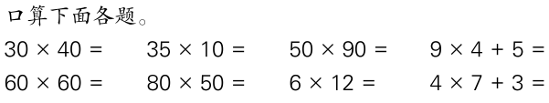  - 分析笔算方法。  - 练习一第2题  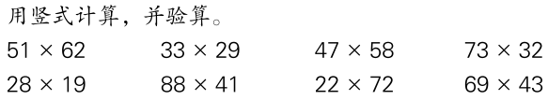 |  |  | 学生独立完成。  独立完成 同桌交流  小组讨论，说说自己的算法。  学生独立口算，开火车报答案  同桌说说整十数乘整十数怎样口算。  学生独立完成在课作本上，  集体纠正 |  | 学生可能会说：  第一题都是两位数乘一位数，第二题是两位数乘整十数  两位数乘10，可以直接在两位数末尾添上1个0.整十数乘整十数可以先用几十乘积，再在末尾添上1个0；也可以用十位上的两个数相乘，再在末尾
时间 | 活动板块 | 教师活动 |  |  | 学生活动 |  | 交流预设
 | 活动三解决问题 | 5、练习一第3题。  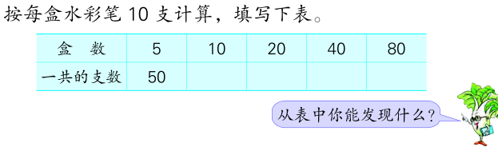  6、想想做做4。  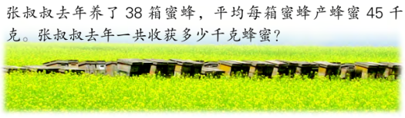  7、完成想想做做第5题  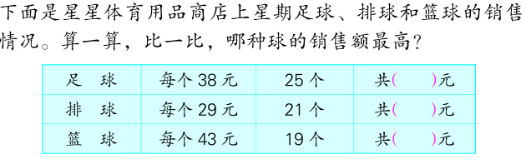  表格里知道哪些数量，要求什么数量？  8、全课小结：  这节课你有什么收获？你又是怎样学道这些新知识的？ |  |  | 学生仔细审题，  说说数量关系，  并寻找规律  学生独立读题，列式解答。  学生读题、审题，了解题意  说说数量关系式  独立完成练习，全班交流 |  | 添上2个0.  学生可能会说：一个乘数不变时，另一个乘数小，积也小；另一个乘数大，积也大。  一个乘数不变，另一个乘数乘几，积等于原来的积乘几。  学生可能会说出：每个球的价格×个数=总价钱
拓展练习:
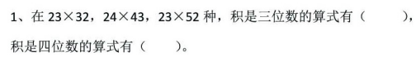

板书设计：
练习一（1）
口算方法：
数量关系：单价×数量=总价
列式：38 ×25 =950（元）
29 ×21 =609（元）
43 ×19 =817（元）

新桥实验小学数学学科教学设计
第六册 |  |  | 第一单元 | 课题：练习一（2） |  | 日期： 月 日
班级：三（9 ）（10 ） |  |  | 人数：84 | 课时：5 |  | 执教：朱兴宁
教学目标：
熟练巩固两位数乘两位数的计算过程，熟练掌握笔算两位数乘两位数进位乘。
在具体的情境中，应用有关运算解决实际问题，体会解决实际问题的策略的多样性，进一步发展数学思考，提高解决问题的能力。
在探索算法和解决问题的过程中，感受数学与生活的联系，增强自主探索的意识，提高合作交流的能力。
教学目标设计依据：
（1）内容分析：本节课的内容包括两位数乘两位数的估算及解决问题的练习。教材通过解决各种不同的问题练习，帮助学生再一次提炼估算的计算方法，并通过一定量的练习达到熟练口算、笔算及估算的目的。估算与解决问题紧密相连，在解决问题的数量关系练习之后，进一步要求熟练运用估算，达成解决问题的目的。
（2）学生分析：
学生已经掌握了两位数乘整十数、整十数乘整十数的口算，两位数乘两位数的估算，估算在实际问题当中的运用，以及两位数乘两位数的笔算，本节课将对这部分内容进行复习，加强同学们的掌握程度。
教学过程
时间 | 活动板块 | 教师活动 |  |  | 学生活动 | 交流预设
 | 常规积累  活动一、先估算，再笔算  活动二、用估算解决问题 | 5分钟课前积累。  - 估算练习  出示：  59×20= 40×82=  48×30= 61×50=  先说说每题估计的积比实际得数大了还是小了吗？  2、完成练习一第六题  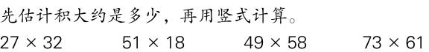  3、练习一第7题  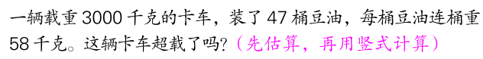  提问学生：超载是什么意思？ |  |  | 学生独立完成。  学生说出按那两个数相乘估算，积大约是多少。  学生独立完成，全班交流  - 估算练习  - 笔算练习  - 比对结果  学生仔细审题，说说题目的意思，  思考如何估算  列式解答  指名交流 | 帮助学生理解：  估计两位数乘法的积，可以把乘数看成最接近的几十相乘估计得数。和实际得数比，如果把乘数看大了估计，估出的积就比实际大，这叫往大里估；如果把乘数看小了估，估出的积就比实际小，这叫往小里估。
时间 | 活动板块 | 教师活动 |  |  | 学生活动 | 交流预设
 | 活动三用笔算解决问题。 | 4、练习一第8题。  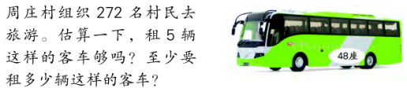  5、练习一9  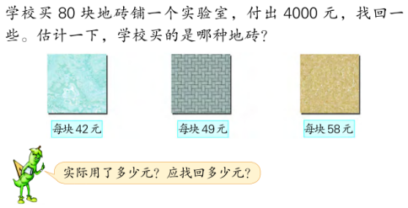  6、练习一10。  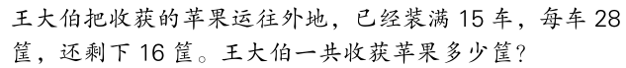  这道题先求什么、再求什么，可以怎样想？  7、练习一11。  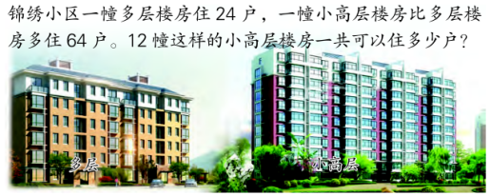  这里是先根据哪个条件求出的什么，再根据什么求出的问题结果？  8、练习一12.  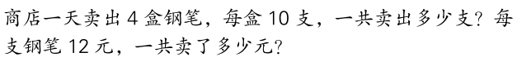  从条件想起，用两步乘法求出了第二个问题一共卖了多少元。 |  |  | （1）学生仔细审题，说说题意并思考估算方法  （2）指名交流估算方法及算式，集体纠正  （1）学生独立仔细审题，指名交流估算方法：将三个数据全估成50比较简便。  （2）集体纠正后精确计算，并将最后结果与估算值比较。  学生仔细审题，分析数量关系式，列式解答?  学生了解题意。  学生独立读题，列式解答  学生仔细审题，分析数量关系式，列式解答 | 追问：这道题目需要估算吗？  预设学生资源：  （1）42≈40  40×80=3200（元）  42×80＜4000  49≈50  50×80=4000（元）  49×80＜4000  58≈60  60×80=4800（元）  58×80＞4000  （2）42≈50  50×80=4000（元）  42×80＜4000  49≈50  50×80=4000（元）  49×80＜4000  58≈50  50×80=4800（元）  58×80＞4000  对比两种方法，你认为哪一种方法更简便，为什么？
拓展练习：
王大伯把收获的苹果运外地，已经装满了15车，每车28筐，还剩下16筐。王大伯一共收获苹果多少筐？

板书设计：
练习一（2）
估算：根据样本数据特征估整
估算：58≈50
15×28=420（筐）
420+16=436（筐）
答：王大伯一共收获苹果436筐。
新桥实验小学数学学科教学设计
第六册 |  |  | 第一单元 | 课题：乘数末尾有0的乘法 |  |  | 日期：月 日
班级：三（ 9）（ 10） |  |  | 人数：84 | 课时：6 |  |  | 执教：朱兴宁
1、教学目标：
（1）经历探索乘数末尾有0的乘法简便算法的过程，理解和掌握计算方法，并能正确计算；
（2）在具体的情境中合理地运用口算、笔算和估算，体会解决问题策略的多样性；
2、教学目标设计依据：
（1）内容分析：
本节课的教学是“乘数末尾有0的乘法的简便笔算方法”，是在学生已经掌握两位数乘两位数的笔算和估算以及两位数乘整十数的口算的基础上教学的，例题先让学生按照竖式的一般算法以及口算方法算出结果，然后介绍简便的笔算方法,这样安排可以减少计算的错误，并使学生产生学习笔算简便方法的需求。
（2）学生分析：
末尾有0的乘法同学们已经有了一定的经验，学生的难处是列竖式时的格式，0的位置在哪里，所以在教学的过程当中应要求学生学会画虚线，来提醒自己。
教学过程
时间 | 活动板块 | 教师活动 |  |  | 学生活动 | 交流预设
 | 常规积累 | 出示口算、笔算：  1、口算  9×0 0×3 0×49×3  3×4×5×6×7×0  2、笔算。  309×2 408×5 |  |  | （1）学生口算。  （2）先估计得数大约是多少，再用竖式计算出得数。说说你是怎么计算得这么快的？ | 集体交流
 | 活动一、经历探究 | 1、出示情境图  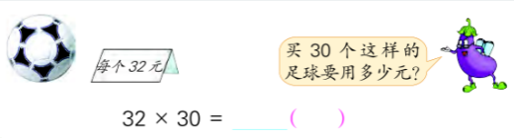  提问：买30个这样的足球要用多少元？  探究算法：你能算出它的积吗？  讨论这几种笔算方法是否合理，哪种方法比较简便。  算法优化：  小结：3与32个位上的2对齐，把30的0写在后面，放一边，先算32×2得96，再在积的末尾添上0，两个乘数末尾一共有几个0，就在积的末尾添上几个0。 |  |  | 学生独立审题  学生尝试用自己喜欢的方法算出积，并在小组里交流。  三种算法  指名交流算法：口算和笔算  你觉得哪种算法更简便 | 预设学生资源：  （1）口算：32×3=96  32×30=960  （2）  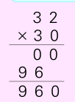  （3）  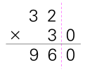  追问：乘数末尾有0，怎样算更简便？
时间 | 活动板块 | 教师活动 |  |  | 学生活动 | 交流预设
 |  | 2、专项练习  32×30 40×27 360×7 39×27  提问：乘数末尾有0的乘法怎样计算比较简便？ |  |  | 学生独立完成，  互相说说计算方法 | 预设：  个别学生0的位置需要单独提醒
 | 活动二、巩固练习 | 1、“想想做做”第1题。  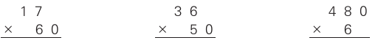  2、“想想做做”第2题。  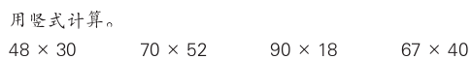  讨论像70×52、90×18这样第一个乘数末尾有0的题该怎样列竖式。  3、“想想做做”第4题。  4、“想想做做”第5题。  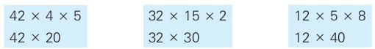  5、“想想做做”第6、7题  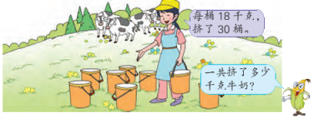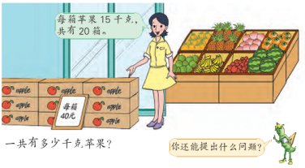 |  |  |  | 学生独立完成练习，指名交流，集体纠正。  学生独立完成练习，指名交流，集体纠正。  独立完成练习，指名说说先算什么，后算什么  学生独立完成练习，说说各自的发现  学生独立完成练习，说说每题的数量关系，指名交流。
 | 活动三、全课总结。 | 这节课我们学习了两位数乘两位数、乘数末尾有0的乘法。可以怎样列竖式计算比较简便？你还有什么问题？
板书设计：
指出：0乘以任何数都得0。
乘数末尾有0的乘法
32×30=960（元）
虚线隔开，末尾添0
答：买30个足球要用960元

新桥实验小学数学学科教学设计
第六册 |  | 第一单元 |  | 课题：两步计算解决问题 |  | 日期： 月 日
班级：三（9 ）（ 10） |  | 人数：84 |  | 课时：7 |  | 执教：朱兴宁
- 教学目标：
（1）通过学习，学生掌握连乘应用题的基本结构和数量关系，学会列综合算式．并学会用两种方法解答连乘应用题的同时能用一种解法检验另一种解法．
（2）培养学生的分析能力和灵活应用知识的能力，提高用简炼的数学语言表达的能力．激发学生的学习兴趣，体会生活中处处有数学．培养学生认真检验的好习惯．
2、教学目标设计依据：
（1）内容分析：
本节课的内容是连乘应用题，学生通过学习，掌握连乘应用题的基本结构和数量关系，学会列综合算式，并学会从不同的角度分析问题，用两种不同的方法解决连乘两步解决问题同时能用一种解法检验另一种解法。在解决问题的过程中，能够不断的总结反思，提炼解决问题的过程。
（2）学生分析：本节课的内容是两部计算解决问题，学生的难处是分析清楚题目中的数量关系，找到有关连的条件进行解决问题。
教学过程
时间 | 活动板块 |  | 教师活动 |  | 学生活动 |  | 交流预设
 | 常规积累 |  | 5分钟常规积累。 |  | 学生独立完成。
 | 活动一、经历探究 |  | - 教学例题（课件出示例6）  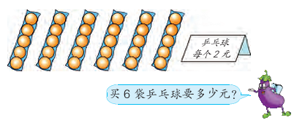  1、你准备怎样解决这个问题？  每种方法各是先算什么？再算什么？  2、质疑：6×2=12（元）12×5=60（元）这种做法有没有道理？  这样算也能算出正确的结果，但道理比较难理解，在想不通的情况下，最好不要采用。  小结：虽然解法不同，便结果是一样的，都是用连乘的方法解决实际问 |  | 学生仔细观察情境图，  同桌互相说说已知条件  学生尝试解答  并在小组里交流。  同桌相互交流两种方法方法可能有：  - 先求买一袋乒乓球要多少元？再求买6袋乒乓球要多少元？  （2）先求一共买了多少个乒乓球？再求买6袋乒乓球要多少元？ |  | 可能有：  （1）先求买一袋乒乓球要多少元？再求买6袋乒乓球要多少元？  （2）先求一共买了多少个乒乓球？再求买6袋乒乓球要多少元？  预设：  - 5×2=10（元）  10×6=60（元）  - 6×5=30（个）  30×2=60（元）
时间 | 活动板块 |  | 教师活动 |  | 学生活动 |  | 交流预设
 |  |  | 题，这也是本节课我们所要学习的内容——用两步连乘的方法解决实际问题。  1、归纳反思  今天学了什么？  解答时怎样观察和思考？ |  | 学生归纳总结
 | 活动二、巩固练习 |  | 1、“想想做做”第1题。  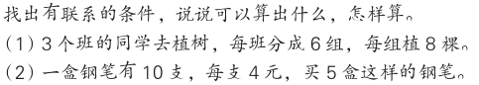  根据信息，小组合作，说说可以算出什么，怎样算？  2、“想想做做”第2题。  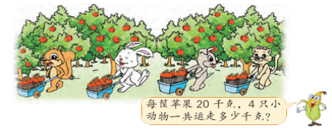  哪些信息之间有直接联系？根据这两个信息能先求什么？  3、“想想做做”第3题。  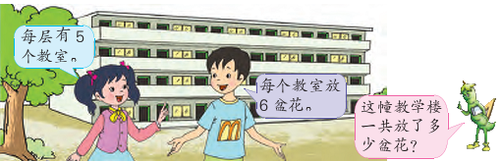  4、“想想做做”第4、5、6题。  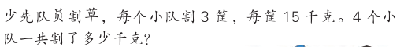  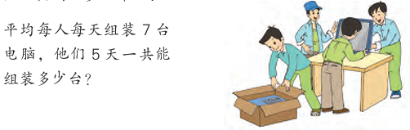  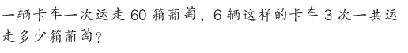  这节课你有什么收获？你又是怎样学道这些新知识 |  |  |  | 学生独立完成，个别学生板演。  收集信息：小松鼠、小兔、小狗、小猫每只小动物运了2筐苹果，每筐20千克。  学生看懂图意，组成完整的应用题。  独立完成  集体订正。  提示：注意图中的隐形问题  （1）仔细审题，说说从图中得出哪些已知条件，先求什么，后求什么。  （2）学生独立列式求解，指名交流解题思路和计算方法。
 | 活动三、全课总结。 |  | 这节课我们学习了连续两步计算解决问题。可以怎样分步骤解决问题？你还有什么问题？
板书设计：两步计算解决问题
方法一、（1）5×2=10（元） 先求一袋乒乓球的价格
错误：6×2=12 12×5=60
6×2不能解释在计算什么
10×6=60（元） 后求6袋乒乓球的价格
方法二、（2）6×5=30（个） 先求6袋乒乓球的个数
30×2=60（元） 后求30个乒乓球的价格
答：买6袋乒乓球要60元。
新桥实验小学数学学科教学设计
第六册 |  |  | 第一单元 | 课题：练习二 |  |  | 日期： 月 日
班级：三（9 ）（10 ） |  |  | 人数：84 | 课时：8 |  |  | 执教：朱兴宁
教学目标：
（1）熟练巩固乘数末尾有0的乘法简便算法的过程，理解和掌握计算方法，并能正确计算；
（2）通过练习，学生熟练巩固连乘应用题的基本结构和数量关系，并在灵活运用两种方法解答连乘应用题的同时能用一种解法检验另一种解法．
教学目标设计依据：
（1）内容分析：本节课的内容包括固乘数末尾有0的乘法和连乘应用题。教材通过口算笔算练习，帮助学生再一次提炼乘数末尾有0的乘法的简便的计算方法，并通过一定量的练习达到熟练计算的目的。在解决连续两步计算的问题时重点练习根据哪两个有联系的条件求出一个问题，再根据哪两个有联系的条件求出另一个问题，并在灵活运用两种方法解答连乘应用题的同时能用一种解法检验另一种解法．
（2）学生分析：学生已有的知识经验是乘数末尾有0的笔算以及用两步计算解决问题的方法，本节课对这部分内容进行复习，帮助学生进一步巩固。
教学过程
时间 | 活动板块 | 教师活动 |  |  | 学生活动 | 交流预设
 | 常规积累  活动一、口算  活动二、笔算 | 5分钟课前积累。  1、先口算下面每组题，再比一比。  （1）3×4= 8×7= 5×6= 5×4=  30×40= 80×70= 50×60= 50×40=  每组两题有什么联系？末尾有0的乘法可以怎样计算？  （2）练习二第1题。  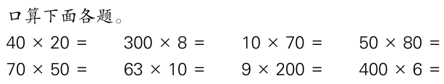  2、笔算  （1）练习二第2题。  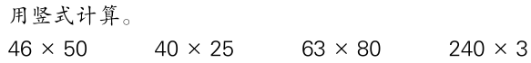  乘数末尾有0的乘法笔算，先把乘数0前面的数对位相乘，乘数有几个0，就在积的末尾添上几个0。 |  |  | 学生独立完成。  同桌互说，说说是怎样口算  学生直接写出得数。  学生独立计算，指名板演 | 提问：在计算过程中要注意哪些事项？可能会出现哪些错误？  追问：  乘数末尾有0的乘法有什么注意点？
时间 | 活动板块 | 教师活动 |  |  | 学生活动 | 交流预设
 | 活动三解决问题 | 1、练习二第3题。  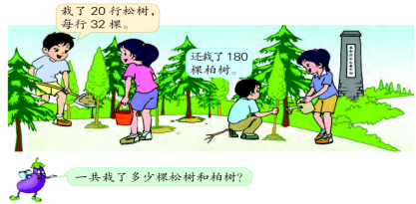  这道题可以用什么策略分析数量关系，准备怎样想？  2、练习二第4题。  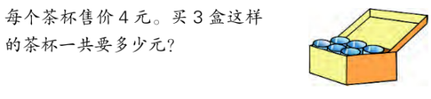  你能从条件想起，说说可以怎样想吗？  3、练习二第5题。  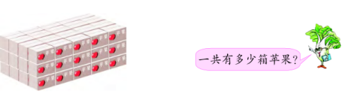  算这种堆法一共多少箱，只要把每层堆放的排数、每排箱数和层数三个数量连乘，就能算出结果。  4、练习二第7题。  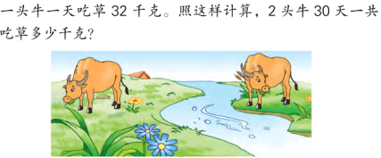  这节课你有什么收获？你又是怎样学道这些新知识的？ |  |  | 学生说说条件和问题  学生独立完成，个别学生板演。  学生用两种方法来解决问题。  学生看懂图意，  独立完成  集体订正。  学生独立读题、解答。  学生看懂图意，  独立完成  集体订正。 | 预设学生资源：  （1）一排：3×5=15（箱）四排：15×4=60（箱）  （2）一列：3×4=12（箱）五列：12×5=60（箱）  （3）一层：4×5=20（箱）三层：3×20=60（箱）
板书设计：
练习二
- 乘数末尾有0，列竖式时要注意什么？
- 运用两步计算解决问题时，找相关连的条件再计算。
（1）一排：3×5=15（箱）四排：15×4=60（箱）
（2）一列：3×4=12（箱）五列：12×5=60（箱）
（3）一层：4×5=20（箱）三层：3×20=60（箱）
答：一共有60箱苹果。

